과제1
1. 첨부의 파일을 다운로드 받으세요.
2. 다운로드한 파일을 열어 과제를 확인 후 엑셀 파일을 작성하여 제출하세요

<처리1>
‘부동산 실거래’시트의 B열과 C열 사이에 열을 2칸 삽입하고 B열의 ‘시군구’항목을 참고하여 공백 기준으로 텍스트를 나누기합니다.
/ 사용 기능: 텍스트 나누기
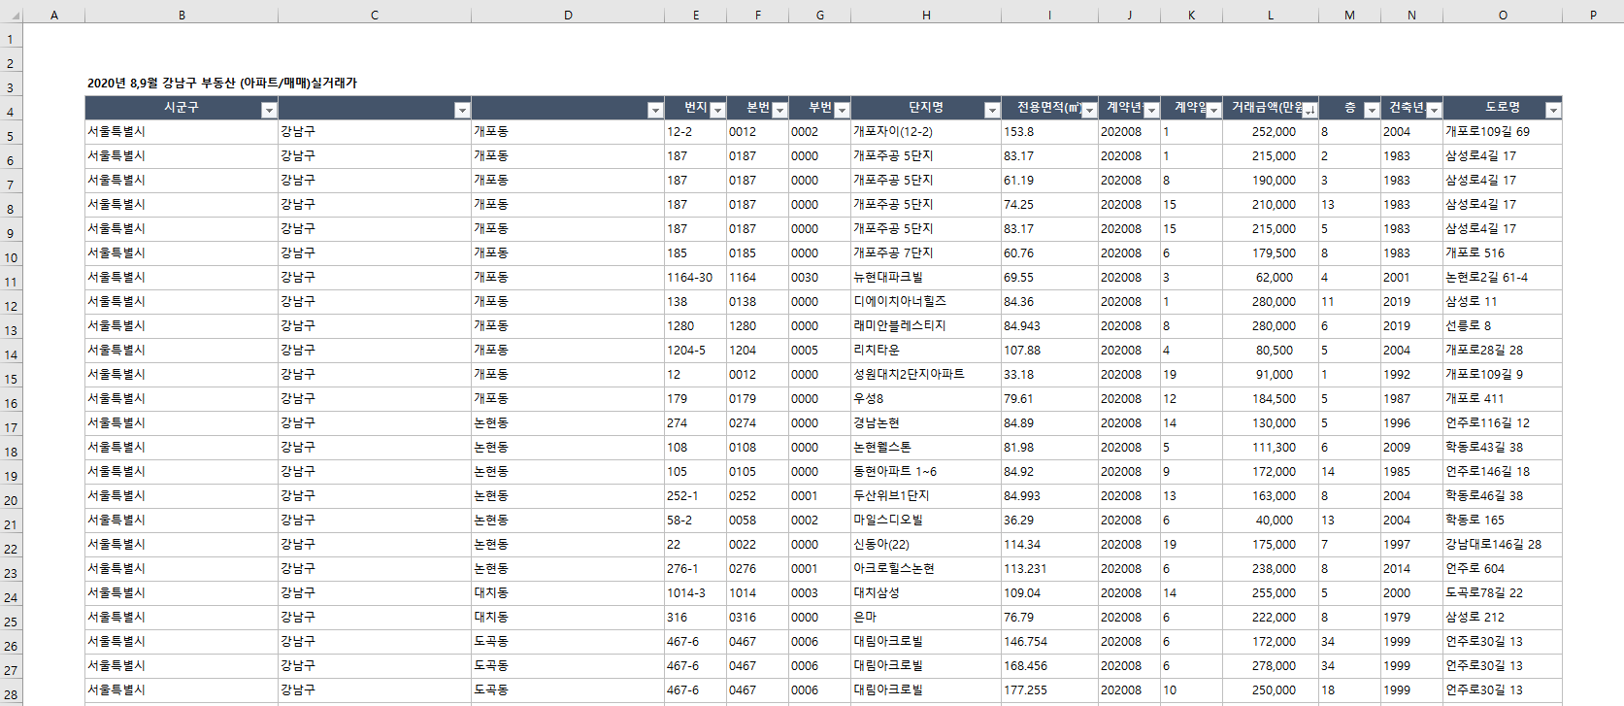

<처리2>
수서동과 삼성동에서 가장 높은 금액으로 거래된 건수를 찾아 해당 행에 셀 색을 적용하고 셀에 색이 적용된 데이터만 필터링합니다
/ 사용 기능: 자동 필터
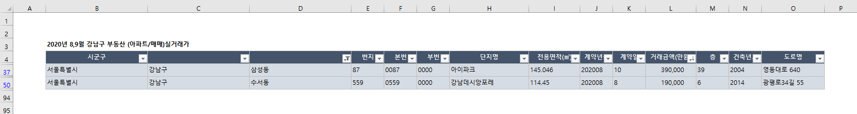

<처리3>
필터링된 데이터를 복사하여 필터링된 데이터 아래 그림으로 붙여넣기 합니다
/ 사용 기능: 옵션 붙여넣기
